BNO055-Bit模组简介

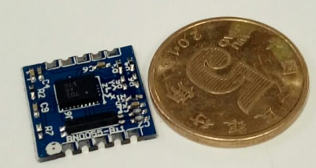

- 概述
BNO055-Bit是一款高精度、低功耗、低成本AHRS模组，采用了博世高精度9轴传感器BNO055，其包含了16bit精度三轴陀螺仪、12bit精度三轴加速度和12bit精度三轴地磁磁力计，其内置Atmel 32bit Cortex-M0+内核的MCU，通过融合算法计算出四元素、欧拉角、线性加速度、重力等，直接向外提供给用户使用，使得用户可以直接使用相关的参数。缩短了用户的开发周期和减轻了开发难度。
BNO055也可单独提供三类传感器（加速度/地磁/陀螺仪）的单一数据，亦可提供组合数据，透过内置 MCU 计算，为智能手机、穿戴设备等产品提供更多方面的应用支持。

二、功能描述：
型号 | BNO055-Bit模组
尺寸 | 15*15MM
工作电压 | 2.4V~3.6V
工作模式 | 正常模式、低功耗模式、暂停模式
工作温度 | -40°C ~+85°C
通信接口 | I2C
融合数据输出 | 输出加速度、地磁、陀螺仪传感器融合后的数据，包括四元数数据和欧拉数据

- 引脚定义
Pin1 | SDA | BNO055 I2C通信数据线
Pin2 | SCL | BNO055 I2C通信时钟线
Pin3 | INT | BNO055 INT1中断线1
Pin4 | RESET | BNO055 复位引脚
Pin5 | GND | 电源地
Pin6 | GND | 电源地
Pin7 | BOOT | Bootloader模式选择（默认置高电平）
Pin8 | I2C_Addr | BNO055 I2C地址选择线
Pin9 | GND | 电源地
Pin10 | VCC | 电源+（2.4V~3.6V）

- 模组封装
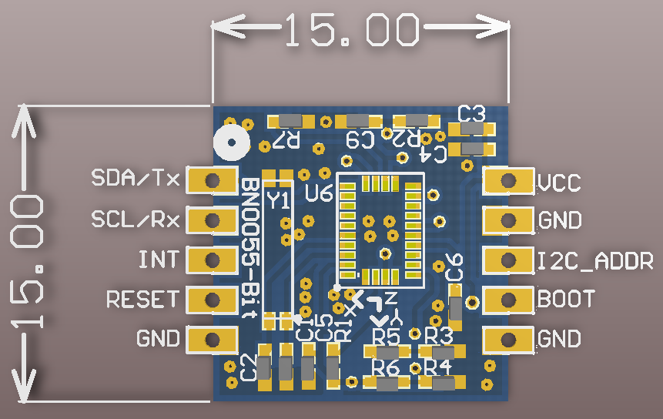
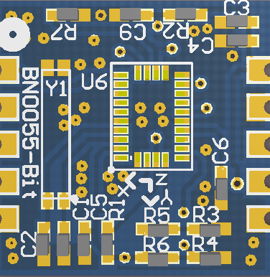
OWL-BNO055-Bit
- BNO055系统体系架构
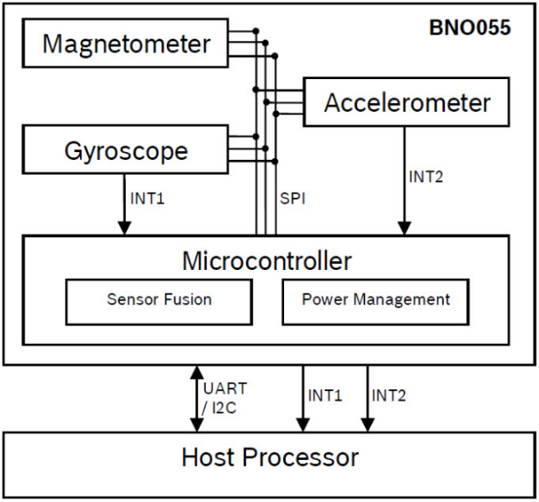
- 应用场景
本产品可直接用于四轴飞行器、无人机、平衡车、可穿戴、手持式仪器仪表、机器人导航等产品中。
